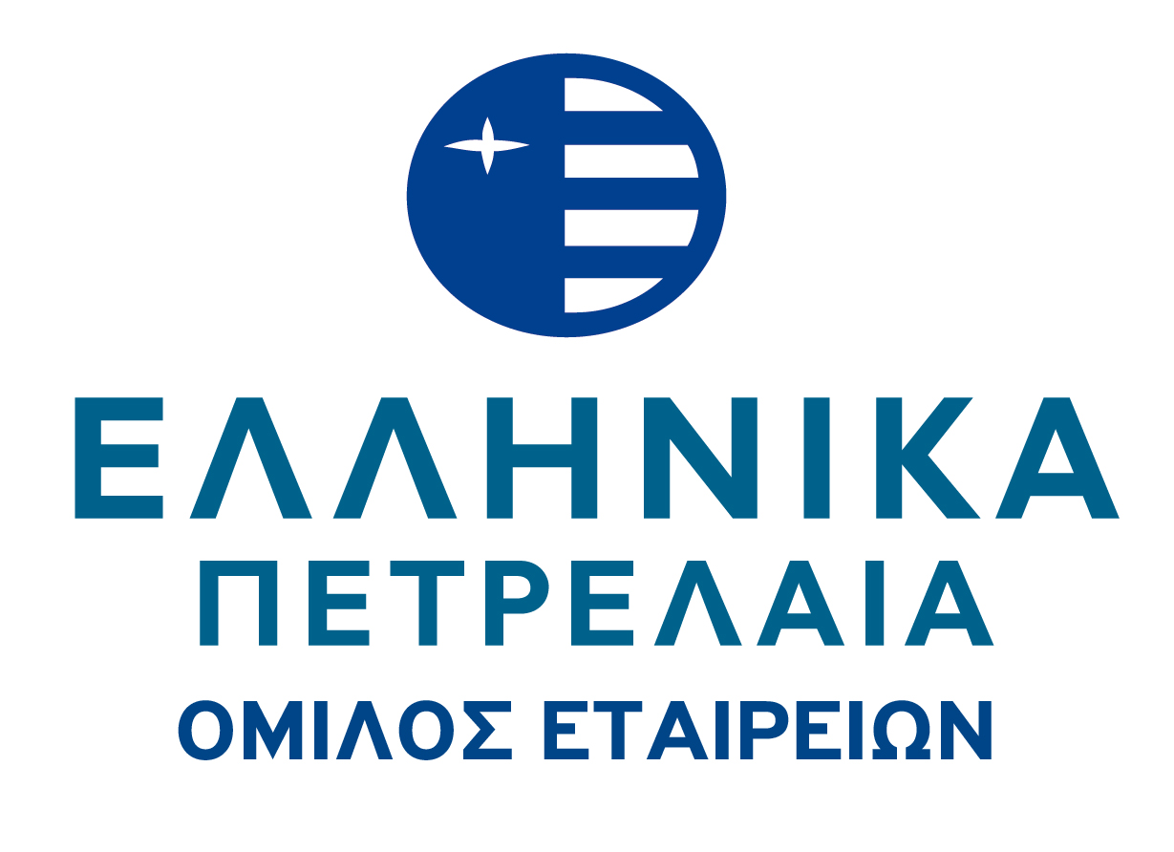

ΑΝΑΚΟΙΝΩΣΗ ΓΙΑ ΤΗΝ
ΚΑΤΑΒΟΛΗ ΜΕΡΙΣΜΑΤΟΣ ΧΡΗΣΗΣ 2012

Η ΕΛΛΗΝΙΚΑ ΠΕΤΡΕΛΑΙΑ Α.Ε. ανακοινώνει ότι, η Ετήσια Τακτική Γενική Συνέλευση των μετόχων της 27ης Ιουνίου 2013 ενέκρινε τη διανομή συνολικού μερίσματος, ποσού 0,15 Ευρώ ανά μετοχή για τη χρήση 2012, το οποίο βάσει του άρθρου 14 του Νόμου 3943/2011 και της ΠΟΛ 1134/2013, υπόκειται σε παρακράτηση φόρου 25% και συνεπώς το καθαρό καταβαλλόμενο ποσό του μερίσματος ανά μετοχή θα ανέλθει σε €0,1125.
Ως ημερομηνία αποκοπής του μερίσματος, η Τακτική Γενική Συνέλευση όρισε την 16.08.2013, με τη διευκρίνιση ότι η ημέρα προσδιορισμού δικαιούχων μερίσματος (record date) θα είναι η 20.08.2013 και ότι ημερομηνία έναρξης καταβολής αυτού (μείον τις σύμφωνα με το νόμο φορολογικές επιβαρύνσεις / κρατήσεις) θα είναι η 26.08.2013, μέσω της Εθνικής Τράπεζας της Ελλάδος Α.Ε.
Η είσπραξη του μερίσματος μέσω της Εθνικής Τράπεζας, θα είναι δυνατή για χρονικό διάστημα πέντε ετών, δηλαδή μέχρι την 31.12.2018.
Η καταβολή μερίσματος θα πραγματοποιηθεί από την Εθνική Τράπεζα με τους παρακάτω τρόπους:

1. Μέσω των χειριστών των δικαιούχων μετόχων στο Σ.Α.Τ., οι οποίοι έχουν αποδεχθεί τους όρους της σύμβασης διανομής προσόδων μεταξύ της Εθνικής Τράπεζας και των χειριστών στο Σ.Α.Τ.

2. Μέσω του Δικτύου των καταστημάτων της Εθνικής Τράπεζας για όσους εκ των μετόχων έχει ζητηθεί εξαίρεση από τον χειριστή τους στο Σ.Α.Τ.
3. Οι μέτοχοι για τους οποίους δεν θα καταστεί δυνατή η πίστωση του σχετικού ποσού μέσω των χειριστών τους, θα μπορούν να εισπράξουν το μέρισμα από τη 02.09.2013, μέσω του Δικτύου των καταστημάτων της Εθνικής Τράπεζας.
Η είσπραξη του μερίσματος για τις περιπτώσεις 2 και 3, γίνεται με τη γνωστοποίηση στην Τράπεζα του Κ.Α.Μ.Ε. (Κωδικός Αριθμός Μερίδας Επενδυτή-Σ.Α.Τ.) και την προσκόμιση του Αστυνομικού Δελτίου Ταυτότητας του δικαιούχου. Η είσπραξη μερίσματος από τρίτο πρόσωπο θα είναι δυνατή, εφόσον προσκομίζεται επιπλέον και σχετική εξουσιοδότηση με τα πλήρη στοιχεία του δικαιούχου και του εξουσιοδοτουμένου προσώπου, θεωρημένη για το γνήσιο της υπογραφής του εξουσιοδοτούντος από αρμόδια αρχή.
Για περισσότερες πληροφορίες, οι μέτοχοι μπορούν να απευθύνονται στο Τμήμα Μετοχολογίου της ΕΛΛΗΝΙΚΑ ΠΕΤΡΕΛΑΙΑ Α.Ε., Χειμάρρας 8^{α}, 151 24 Μαρούσι (τηλ 210-6302979, 210-6302980, fax 210-6302986, 210-6302987).

